Δευτέρα 13 Ιουλίου 2026
Εβδομαδιαία ανασκόπηση 6/7/2026 - 13/7/2026
Η ανασκόπηση της εβδομάδας από την Ε.Σ.Α.μεΑ. στην ΕΝΓ από την Ακαδημία Νοηματικής Γλώσσας του IN-Ε.Σ.Α.μεΑ..
Αναλυτικά στην ιστοσελίδα της Ε.Σ.Α.μεΑ.
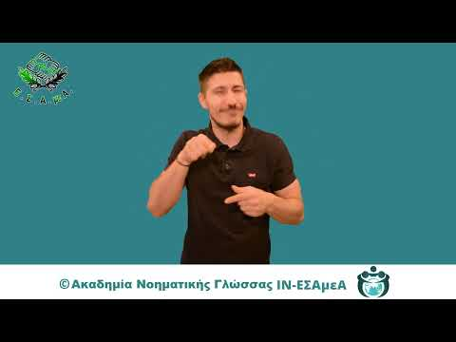
Το Ευρωπαϊκό Κέντρο Πόρων Προσβασιμότητας-AccessibleEU και η ΕΣΑμεΑ πραγματοποίησαν εκδήλωση με θέμα «Πρωτοβουλίες των Δήμων για τη διασφάλιση της ισότιμης πρόσβασης των ατόμων με αναπηρία στις υποδομές και τις υπηρεσίες» στις 10 Ιουλίου. Στόχοι της εκδήλωσης η ανταλλαγή καλών πρακτικών μεταξύ των Δήμων, μέσω της παρουσίασης παρεμβάσεων τους για τα άτομα με αναπηρία και η ενίσχυση της συνεργασίας με τις οργανώσεις του αναπηρικού κινήματος.

Τις προτάσεις της για την Εθνική Στρατηγική για τη Στεγαστική Πολιτική κατέθεσε η Ε.Σ.Α.μεΑ. στη βάση μεταξύ άλλων της Σύμβασης των Ηνωμένων Εθνών για τα Δικαιώματα των Ατόμων με Αναπηρίες. Η ΕΣΑμεΑ επεσήμανε πολλά προβλήματα, μεταξύ άλλων την αύξηση του κόστους στέγασης και την περιορισμένη διαθεσιμότητα προσβάσιμου στεγαστικού αποθέματος, καθώς και το πρόσθετο κόστος που συνεπάγεται η ενοικίαση ή η αγορά προσβάσιμης κατοικίας σε σύγκριση με μία μη προσβάσιμη. Κατέθεσε προτάσεις για αλλαγές επίσης Στρατηγικής και πρότεινε και επιπλέον δράσεις και ενέργειες.
https://www.facebook.com/ESAmeAgr
https://www.instagram.com/ncdpgreece
https://x.com/ESAMEAgr
Youtube ESAmeAGr, Ιστοσελίδα www.esamea.gr


